**CARACTERISTICAS DE LAS BASES DE DATOS**

**MIGUEL ANGEL OQUENDO RINCON**

**DUVAN FERNANDO PINTO DIAZ**

**GRUPO No. 3**

**UNIVERSIDAD INDUSTRIAL DE SANTANDER**

**2018**

Tabla de contenido

**Portada1**

**Tabla de Contenido2**

**Consistencia de la Base de Datos3**

Consistencia Secuencial3

Consistencia Casual3

Consistencia FIFO4

**Auditoria4**

Objetivos Generales de la Auditoria5

Importancia de la Base de Datos5

**Tiempo de Respuesta5**

Tiempo de Respuesta5

Tiempo de Retorno6

Tiempo de Descarga6

**Control de Concurrencia6**

**Conclusiones7**

**Webgrafía8**

**CARACTERÍSTICAS DE LAS BASES DE DATOS**

**CONSISTENCIA:**

En [Informática](https://es.wikipedia.org/wiki/Inform%C3%A1tica), en un [sistema distribuido](https://es.wikipedia.org/wiki/Computaci%C3%B3n_distribuida), tal como una [memoria compartida distribuida](https://es.wikipedia.org/wiki/Distributed_Shared_Memory) o almacenes de datos distribuido, como por ejemplo una [base de datos](https://es.wikipedia.org/wiki/Base_de_datos), un [sistema de archivos](https://es.wikipedia.org/wiki/Sistema_de_archivos), [caché web](https://es.wikipedia.org/wiki/Cach%C3%A9_web), hay una serie de posibles modelos de consistencia de datos. Se dice que un sistema soporta un determinado modelo, si las operaciones en memoria siguen normas específicas. La consistencia de los datos es definida entre el programador y el sistema, que garantiza que, si el programador sigue las reglas, la memoria será consistente y el resultado de las operaciones de memoria será predecible. Entre los tipos de consistencia se encuentran:

* Consistencia secuencial
* Consistencia de causalidad
* Consistencia PRAM (también conocido como consistencia FIFO)

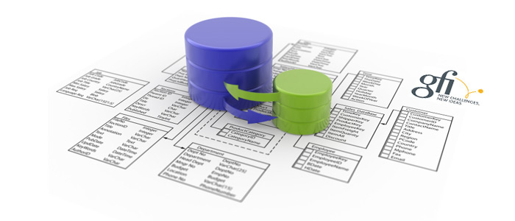

**Consistencia Secuencial**

La consistencia secuencial se da cuando se satisface:

El resultado de cualquier ejecución es el mismo que si las operaciones de todos los procesos fueran ejecutadas en algún orden secuencial, y las operaciones de cada proceso individual aparecen en esta secuencia en el orden especificado por su programa.

**Consistencia Causal**

Es un debilitamiento de la consistencia secuencial que hace distinción entre eventos potencialmente relacionados por causalidad y aquellos que no lo están. La memoria con consistencia causal obedece las siguientes condiciones

Las escrituras potencialmente relacionadas de forma causal son vistas por todos los procesos en el mismo orden. Las escrituras concurrentes pueden ser vistas en un orden diferente en máquinas diferentes

**Consistencia FIFO**

En este tipo de consistencia se sigue el lineamiento FIFO (First in, first out), así mismo, toda escritura realizada por un proceso debe ser vistas por los otros procesos en el orden que fueron realizadas.

**AUDITORIA**

Es el proceso que permite medir, asegurar, demostrar, monitorear y registrar los accesos a la información almacenada en las bases de datos incluyendo la capacidad de determinar:

– Quién accede a los datos.  
– Cuándo se accedió a los datos.  
– Desde qué tipo de dispositivo/aplicación.  
– Desde que ubicación en la Red.  
– Cuál fue la sentencia SQL ejecutada.  
– Cuál fue el efecto del acceso a la base de datos.

**Objetivos Generales de la Auditoría de Base de Datos**

Disponer de mecanismos que permitan tener trazas de auditoría completas y automáticas relacionadas con el acceso a las bases de datos incluyendo la capacidad de generar alertas con el objetivo de:

– Mitigar los riesgos asociados con el manejo inadecuado de los datos.

– Apoyar el cumplimiento regulatorio.

– Evitar acciones criminales.

– Evitar multas por incumplimiento.

La importancia de la auditoría del entorno de bases de datos radica en que es el punto de partida para poder realizar la auditoría de las aplicaciones que utiliza esta tecnología.

**Importancia de la Base de Datos**

La Auditoría de Base de Datos es importante porque:

- Toda la información financiera de la organización reside en bases de datos y deben existir controles relacionados con el acceso a las mismas.

- Se debe poder demostrar la integridad de la información almacenada en las bases de datos.

- Las organizaciones deben mitigar los riesgos asociados a la pérdida de datos y a la fuga de información.

- La información confidencial de los clientes, son responsabilidad de las organizaciones.

- Los datos convertidos en información a través de bases de datos y procesos de negocios representan el negocio.

- Las organizaciones deben tomar medidas mucho más allá de asegurar sus datos.

-Deben monitorearse perfectamente a fin de conocer quién o qué les hizo exactamente qué, cuándo y cómo.

**TIEMPO DE RESPUESTA**

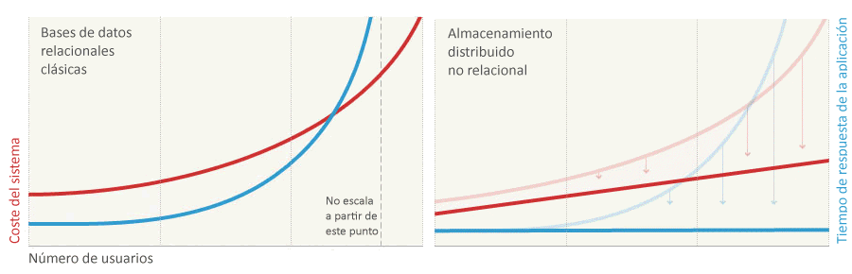

1. **Tiempo de respuesta**: cuanto tiempo tarda un servidor en empezar a devolver resultados al navegador. Este es el parámetro más importante que debe tener en cuenta el o los programadores. De él depende que se pueda ajustar el diseño para que los usuarios puedan empezar a visualizar la página lo más rápido posible. Si las primeras consultas a la base de datos son muy complejas o tenemos habilitado el buffering en el lado servidor, podemos afectar negativamente el resultado. Por el contrario, si el resultado se obtiene muy rápidamente el uso del buffering puede ayudar bastante al envío eficiente de los datos a través de la red. Para que la página de una sensación de agilidad es importante que el tiempo de respuesta no supere los 2 o 3 segundos.
2. **Tiempo de retorno**: cuanto tiempo tarda el servidor en terminar de ejecutar los programas en el servidor y entregar todos los datos y será siempre superior al tiempo de respuesta (Tretorno > Trepuesta). El tiempo que tarde el programa en terminar de generar todos los datos no sólo influirá en la conexión con un usuario en particular, sino con el rendimiento de todo el sistema. A mayor tiempo de retorno, menor cantidad de conexiones simultáneas posibles y mayor carga de todo el sistema. Si el tiempo de retorno de un script es superior a un 1 segundo, hay que estudiarlo detenidamente. El primer estudio por hacer es el consumo de CPU. Si ésta es baja, tenemos problemas de latencia, posiblemente con la conexión a la base de datos. Si por el contrario el consumo es elevado, la lógica del programa es muy compleja o usamos muchas llamadas de sistema. En estos casos puede ayudar el uso de sistemas de cache de código.
3. **Tiempo de descarga**: es el tiempo que tarda el cliente en bajarse todos los datos a su ordenador. Este tiempo es siempre mayor al tiempo de respuesta (Tdescarga > Tretorno) y depende de la velocidad de conexión.

[**CONTROL**](https://www.monografias.com/trabajos14/control/control.shtml)**DE CONCURRENCIA EN BASES DE DATOS**

El control de transacciones concurrentes en una [base de datos](https://www.monografias.com/trabajos34/base-de-datos/base-de-datos.shtml) brinda un eficiente [desempeño](https://www.monografias.com/trabajos15/indicad-evaluacion/indicad-evaluacion.shtml) del [Sistema](https://www.monografias.com/trabajos11/teosis/teosis.shtml) de Base de [Datos](https://www.monografias.com/trabajos11/basda/basda.shtml), puesto que permite controlar la ejecución de transacciones que operan en paralelo, accediendo a [información](https://www.monografias.com/trabajos7/sisinf/sisinf.shtml) compartida y, por lo tanto, interfiriendo potencialmente unas con otras.

El hecho de reservar un asiento en una avión mediante un sistema basado en aplicaciones [web](https://www.monografias.com/trabajos5/laweb/laweb.shtml), cuando decenas de personas en el mundo pueden reservarlo también, nos da una idea de lo importante y crucial que es el control de concurrencia en un sistema de base de datos a mediana o gran [escala](https://www.monografias.com/trabajos6/dige/dige.shtml#evo).

Otro ejemplo en el que podemos observar la incidencia del control de concurrencia en el siguiente: en una Base de Datos bancaria podría ocurrir que se paguen dos [cheques](https://www.monografias.com/trabajos11/opertit/opertit.shtml#CHEQ) en forma simultánea sobre una cuenta que no tiene saldo suficiente para cubrirlos en su totalidad, esto es posible evitarlo si se tiene un control de concurrencia.

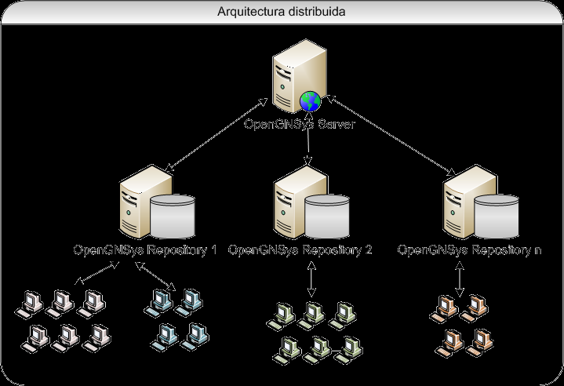

**Conclusiones**

1. Las bases de datos se pueden controlar de maneras especiales de acuerdo a sus características al igual que cualquier programa que hayamos realizado a lo largo de nuestras vidas.
2. Al igual que los programas, las bases de datos tienen control, estructuras y métodos correctos de construcción y funcionamiento.
3. Podemos darnos cuenta de que<<<<<<<<<<<<<<<< las bases de datos tienen una forma de construcción determinado según se requiera.
4. Al igual que cualquier programa, las bases de datos requieren un tiempo de ejecución interno. En el cual se hacen llamados, consultas y relaciones.
5. Como en cualquier otro programa, las bases de datos también requieren de un control, para evitar fallas y obtener un tiempo de respuesta adecuado para el cliente.

**Webgrafía**

<https://es.wikipedia.org/wiki/Consistencia_de_datos>

<http://cidecame.uaeh.edu.mx/lcc/mapa/PROYECTO/libro21/322_auditoria_de_bases_de_datos.html>

<https://gallir.wordpress.com/tag/tiempo-de-respuesta/>